天阶网络——微信外卖教程
平台登录-常用管理

- 打开参数设置—”外卖订单&商家设置”
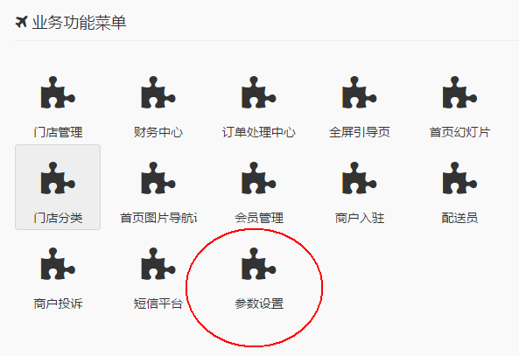
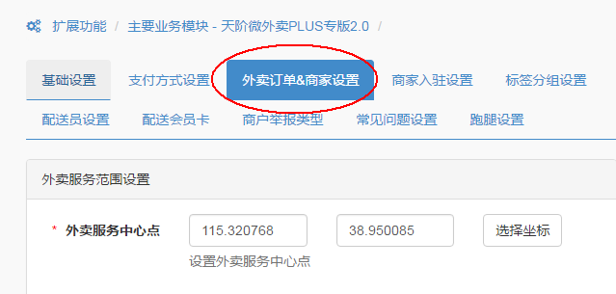

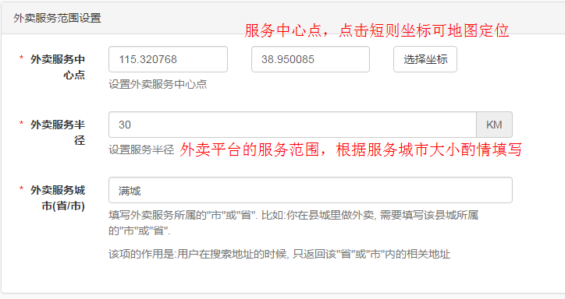

- 配送时间段设置
先自定义一个“间隔时间”，然后点击“生成配送时间段”
看下下面时间段是否合适，如不合适可再次调整“间隔”时间
单机对应时间段后面的“使用中”可停用该时间段（即店铺休息时间）

